

Corporación Educacional Colegio “Sao Paulo”  
 Placilla 333, Estación Central  
 Unidad Técnico Pedagógica

Asignatura: Ciencias Naturales   
Profesora: Alejandra Garrido  
Curso: 3º básico

Aprendo 37

Ciclo de vida de las plantas

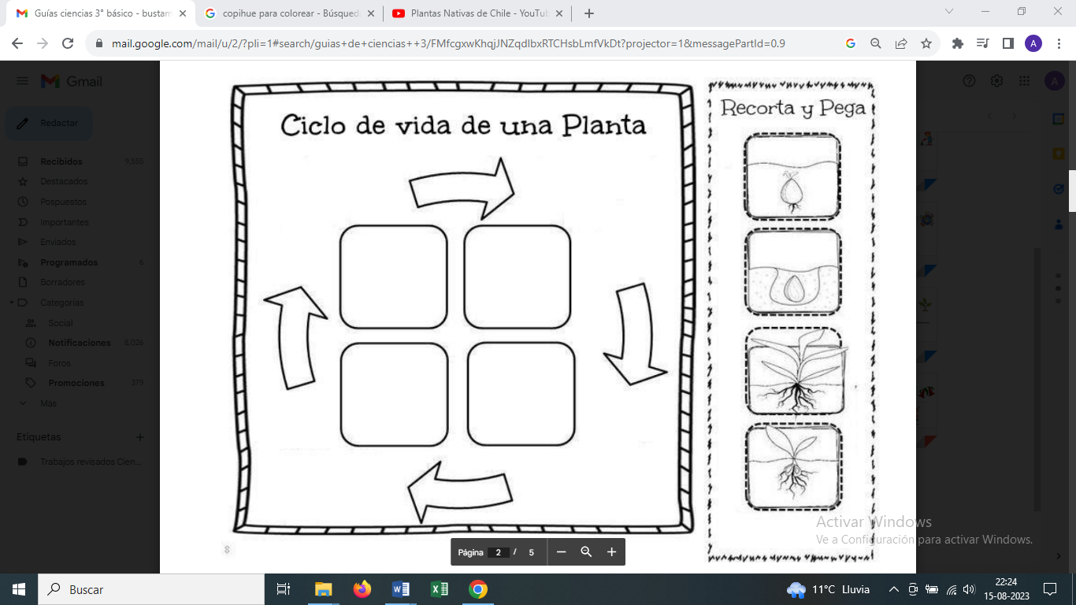I.- Observa la imagen y completa el ciclo de vida de la planta que se presenta

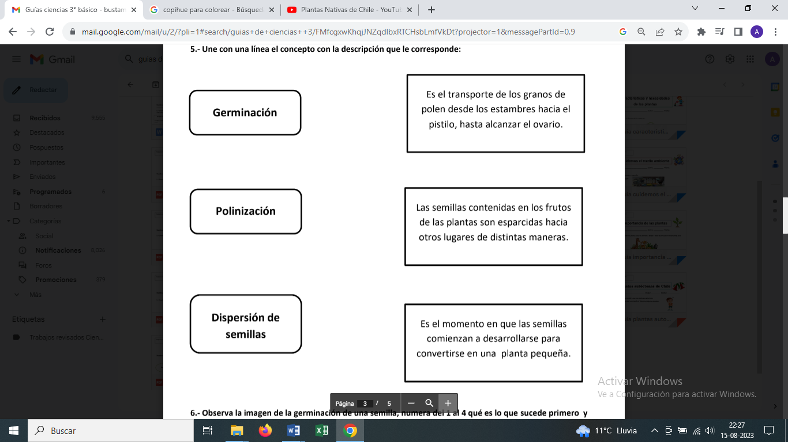2.- Une con una línea el concepto con la descripción que le corresponde:

Observa el siguiente video:

<https://www.youtube.com/watch?v=UOFdByknsY8> Ciclo de una PLANTA | EXPLICACIÓN FÁCIL para niños